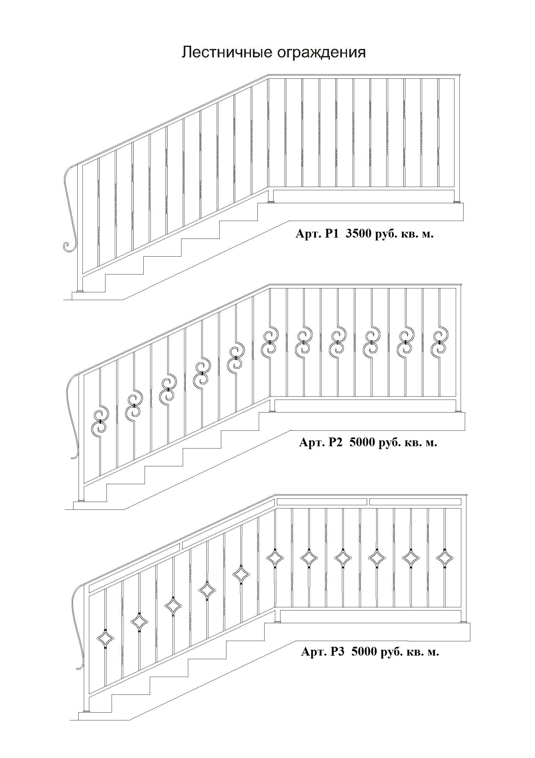

Арт. P1 4500 руб. кв. м.

Арт. P2 6500 руб. кв. м.

Арт. P3 6500 руб. кв. м.

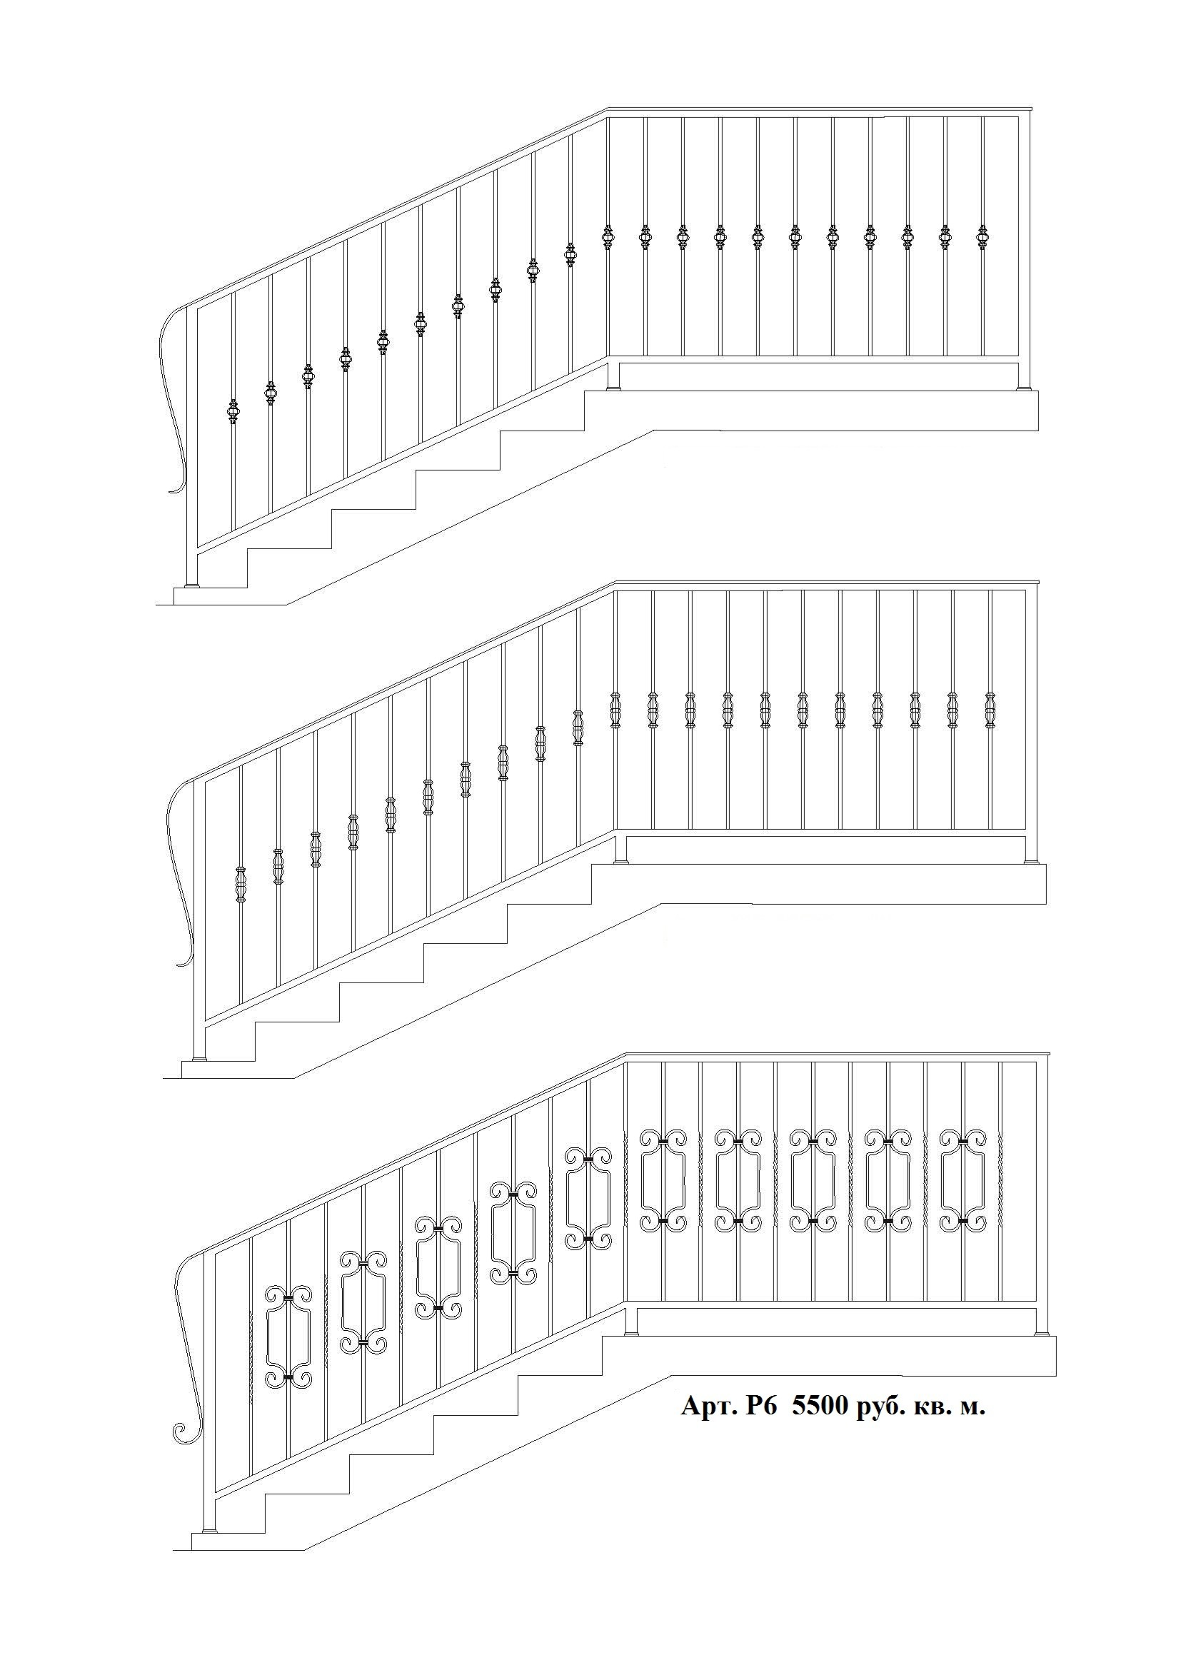

/
MMMII
w Z / L lv
II II II J-I? I
% /
/
_M/

%I
IIIIII|IIRIRI III III III II III
_R ..R IIR IIIII III III 'II III RI II RI II III RI
I% I/I II
IRIII
RII%iIIII /
II III /
|I7 I /
#4/

OIC) ROIC)
@ QQR I
II IIIR I
I \ R
%II II rvxllfxx@II II II II
R I
R R
R R
OI I IC) I
R I
R IQ ( R \ R
R I I
R I R
III IIRRR x rf RR gy O I
R LQ I I

WI I ||// IIIIW.
/ APT.P6 5500 py6. ms. M.
ln l

V+ /
Apт. P4 4500 py6. кв. м.
Apт. P5 4500 py6. кв. м.

Арт. P4 5800 руб. кв. м.

Арт. P5 5800 руб. кв. м.

Арт. P6 7100 руб. кв. м.

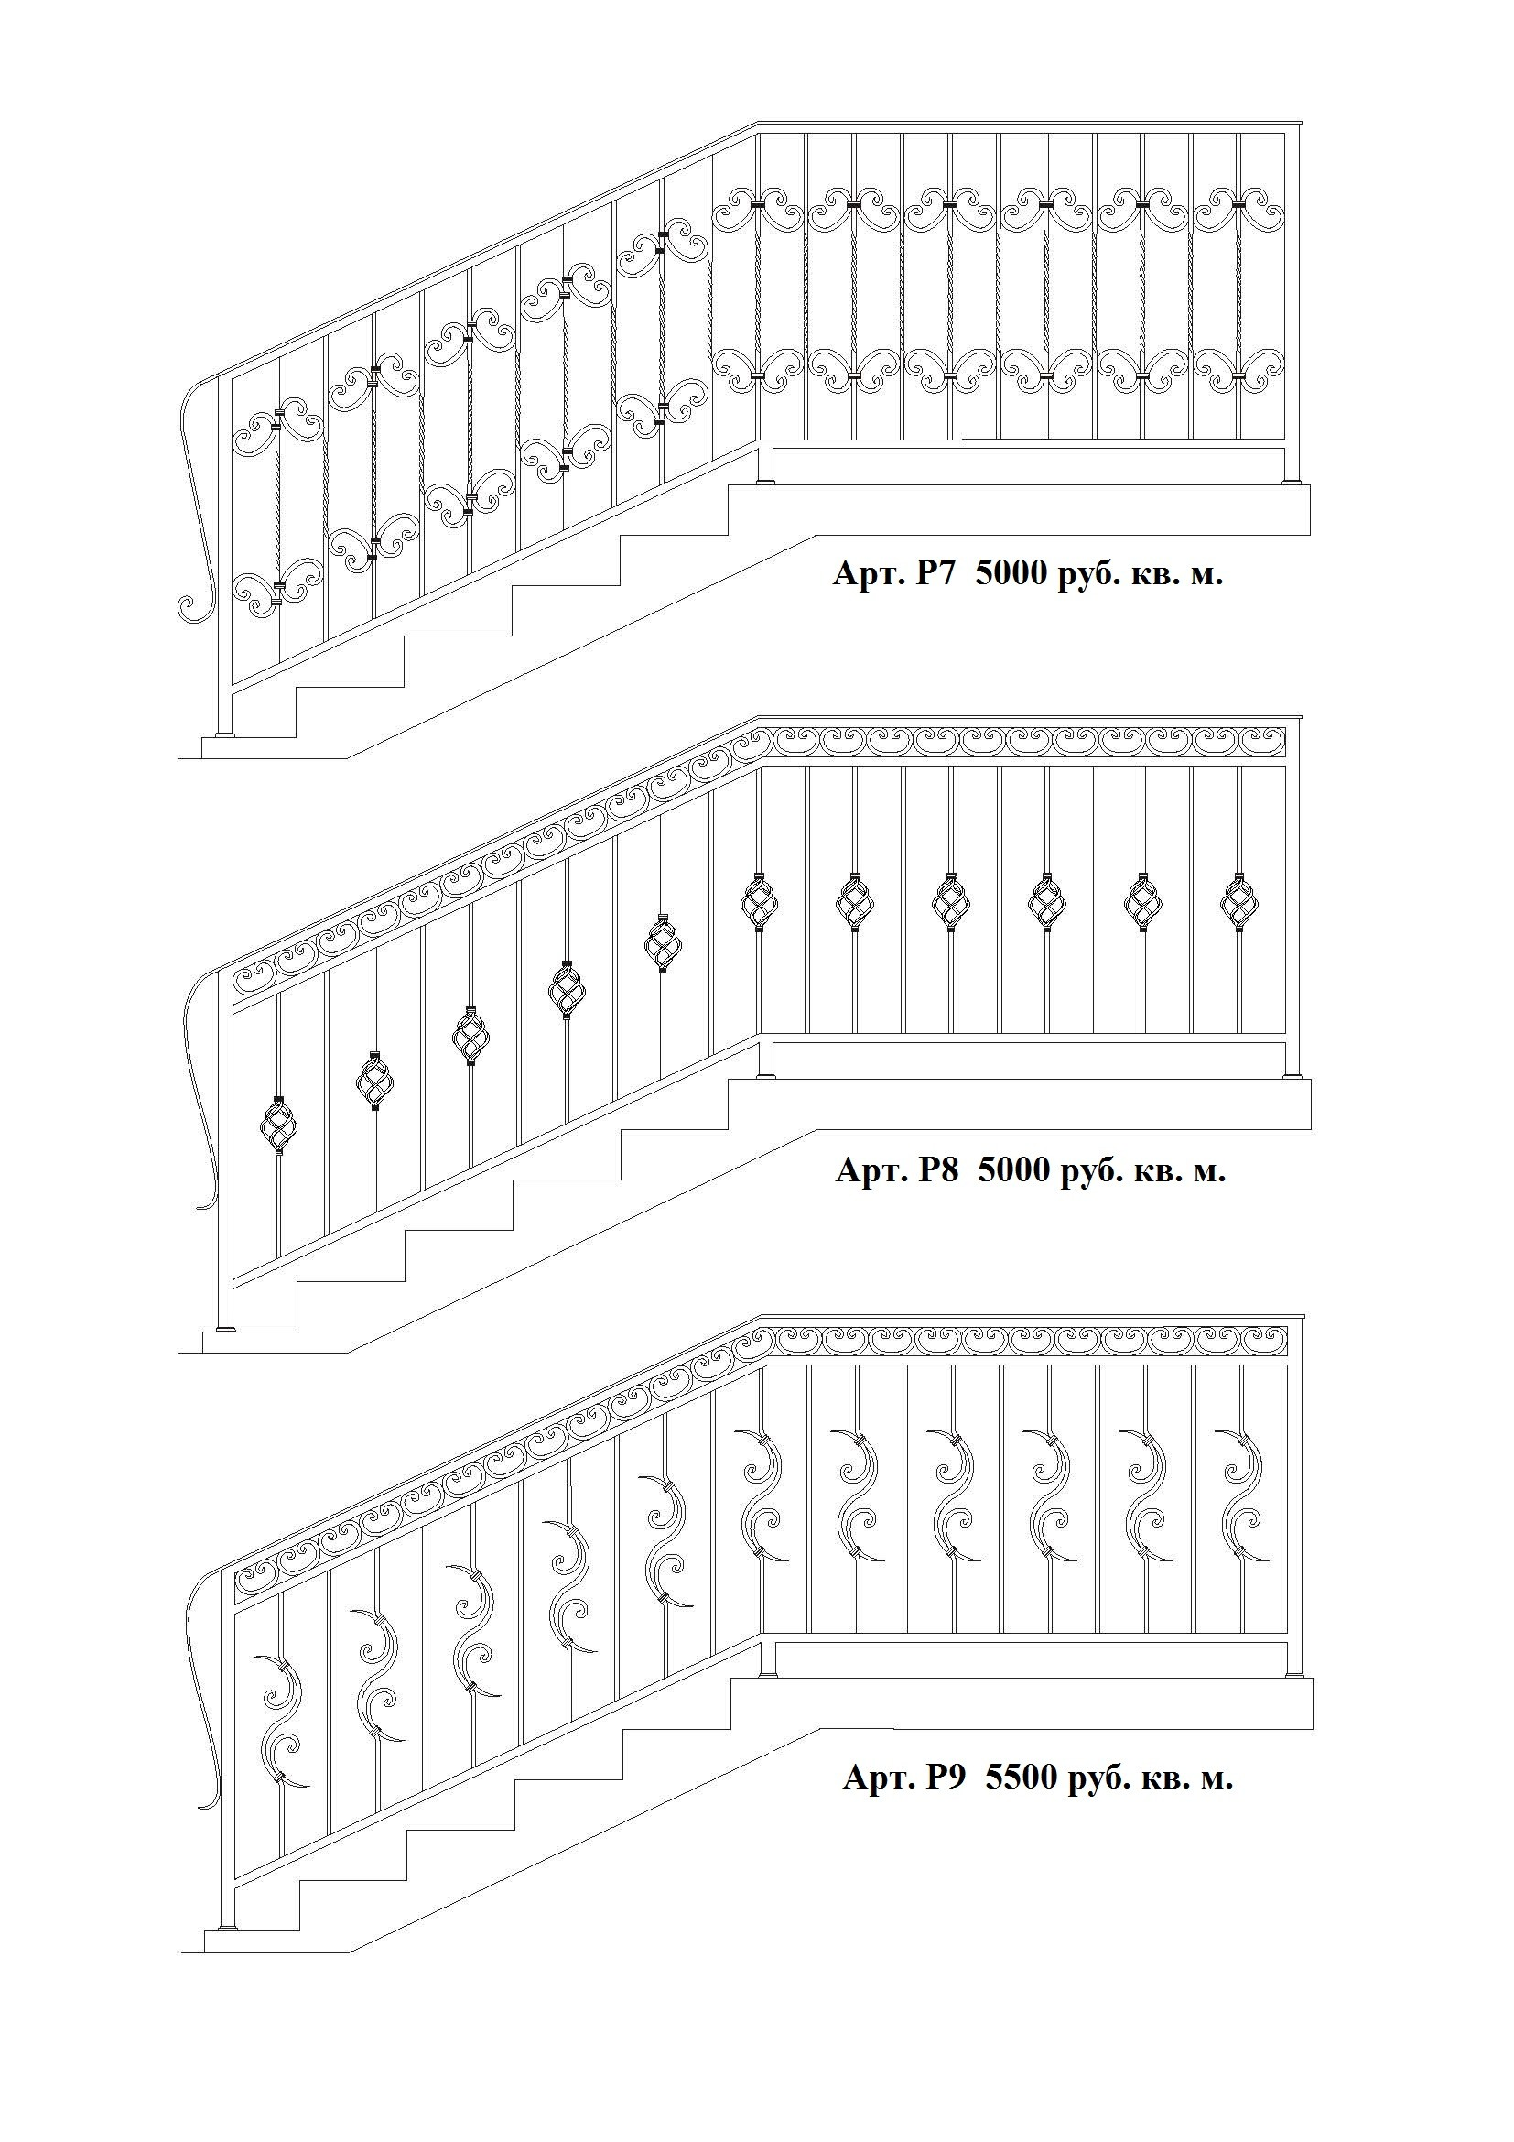

Арт. P7 6500 руб. кв. м.

Арт. P8 6500 руб. кв. м.

Арт. P9 7100 руб. кв. м.

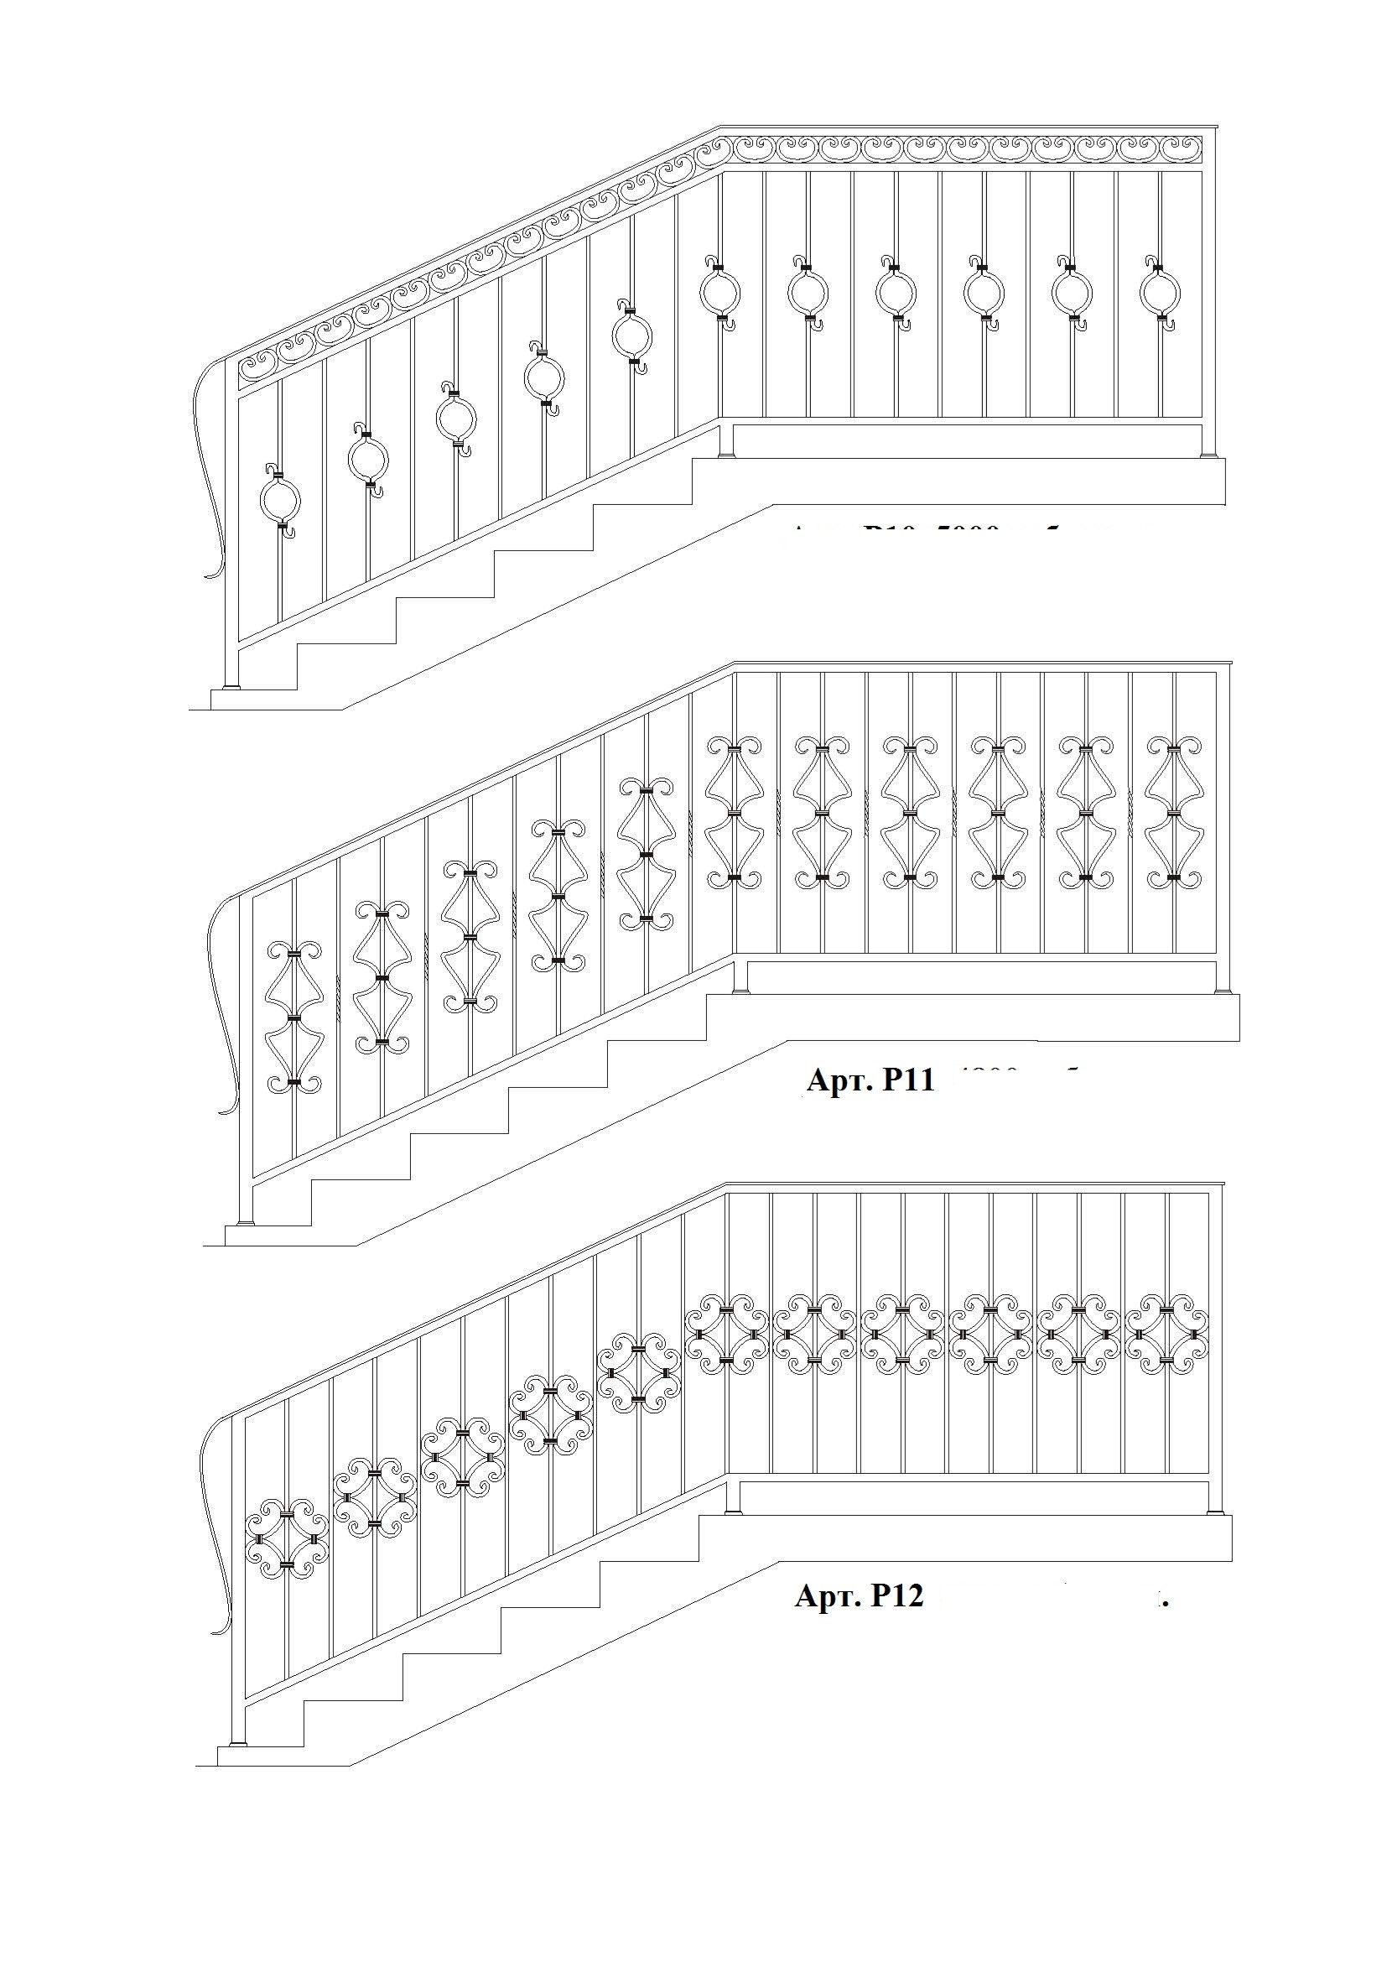

A,.AmmI\,..\AA@I.¤LQNYKAI\AI\[FRY/B) @Y/Q) (<j\Yf§) (§\Yf§J [6\`I II
I >\._/{ 1UAk“Qʼ)g@ʼJg

III wWWII
II II/7 I I

JI? /
J /
I 7 I /
RJIJMI /

II @@5) II @@5) II @@5) II @`@5) II
I IIII I I I III
-4I II
I?
2 /
I A ApT. Pll
Q EQ
IIII IIII |W2)`IH" //II\\}Z@'R\ `(")II€N|@Jʻ:ʼm \!L!{E mJ©ʻ:"||`:“m § r:Fʼ||`°m % mʻ:ʼ||`*:ʼm % mcʼ||"ʻ=ʼmR § rzR“"||ʻ:'m § rnwl II
AW IIIIII»<2I@IIII
{III III IIIIIIIII IJIIIIIIII
RIIWIIIIIIII
IIII T i Apr. P12
W2 /

Apт. P10 6800 py6. кв. м.

Apт. P11 6800 py6. кв. м.

Apт. P12 6500 py6. кв. м.

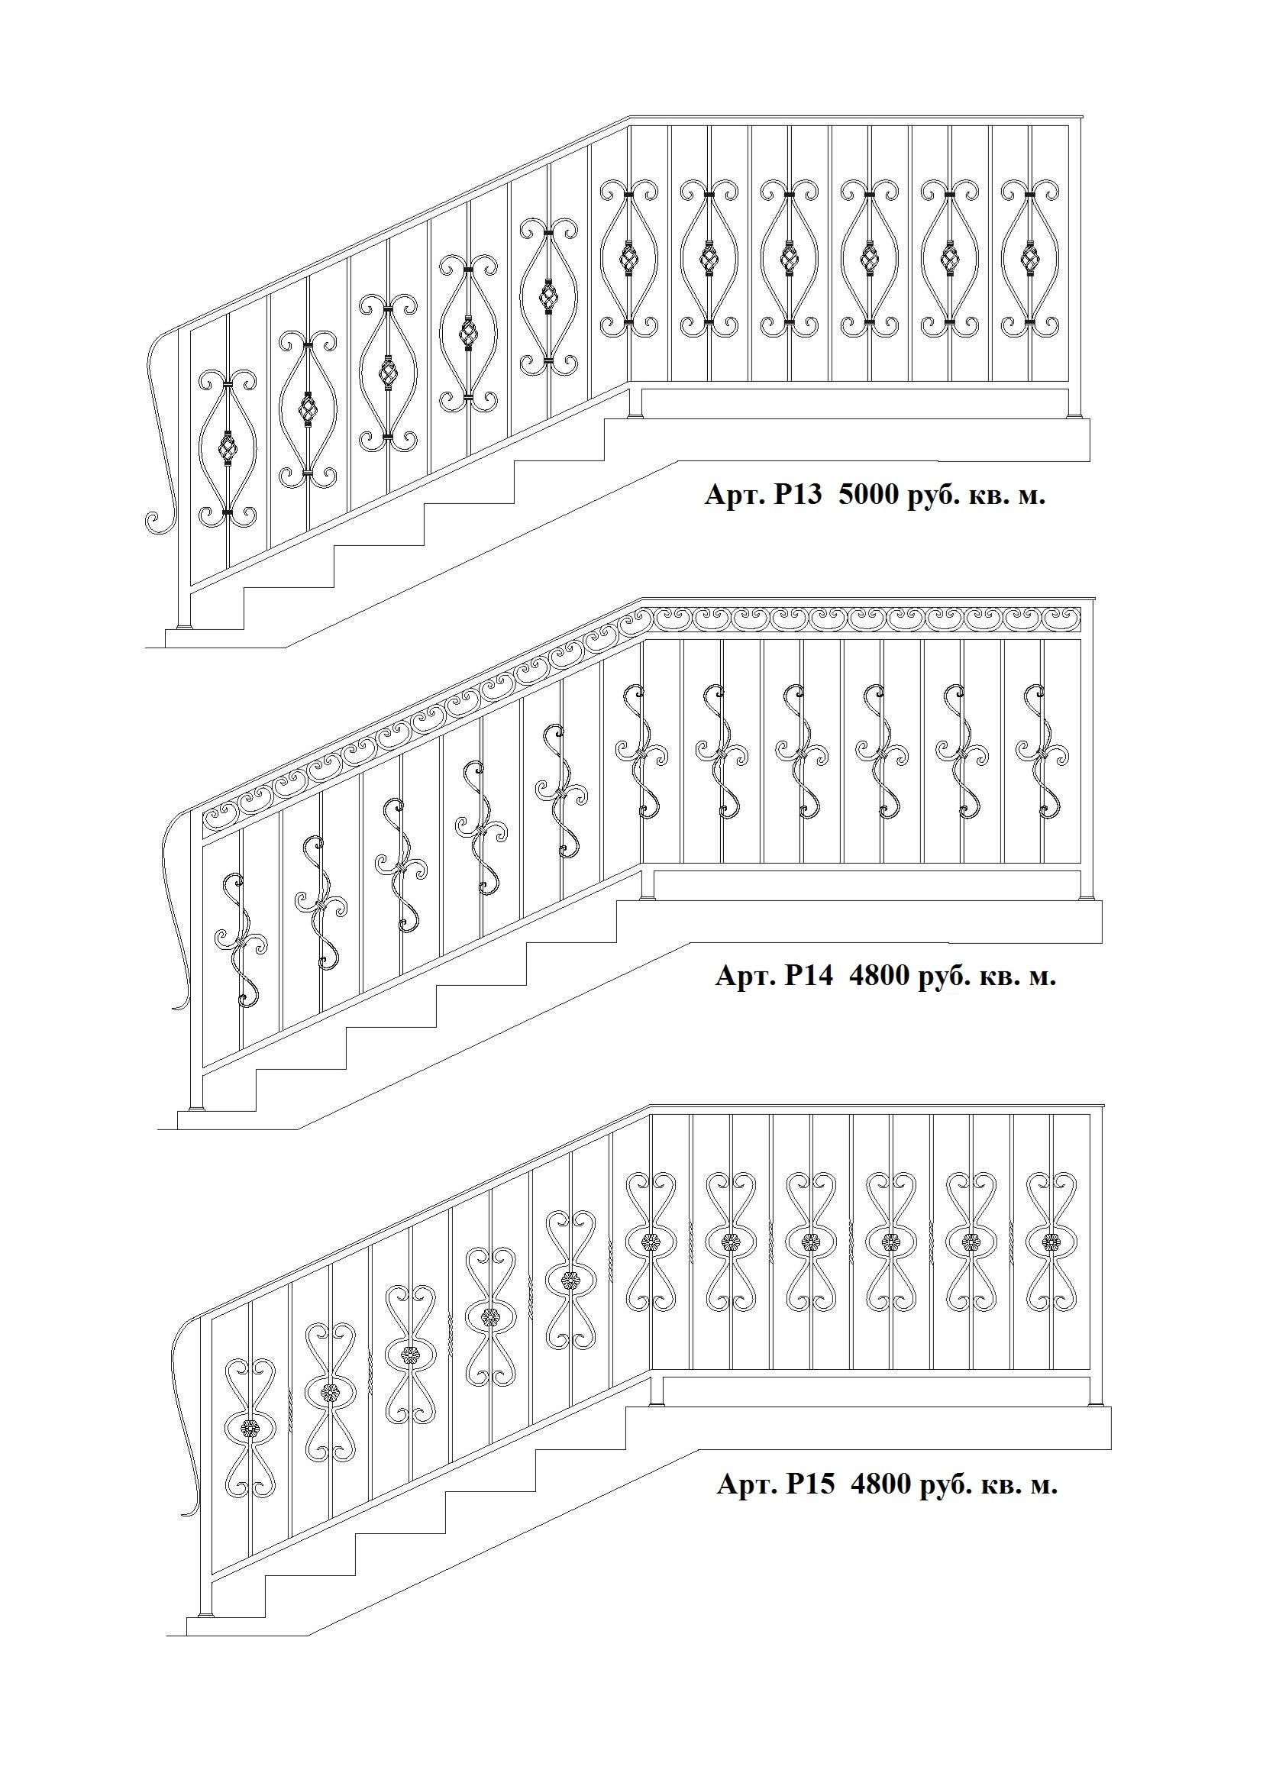
fIIIIIRI
XVI IIIIIIIIIIII% IIC/ IICJ IIIII
M
/ ApT. P13 5000 py6. KB. M.
IM%M@I I
I
I@?/ I n¤¤¤¤¤¤¤¤¤¤ I
MQI RI MI I Z / Z/,§©UYK?]QUIKQUY QUIKQUY QRY QUY QUY QUY QUYK? I
2%../JRJLJ/j\\.JJ/x\.JJ/\\.J/Jx\.J Jg\—JJg\../A\.JJ;\\.JJj |
I/III@%II%II% LI; LI;
KI%IIII II II IIII IIII WIWL IIIIIIIIIIIIIII ll"\\.§5IM& IIII `I\IN II II II I IIIISI I
III II U I I IP

ll
II%Q
II IE I A 4800 py6. KB. M.
/
I A
MA
AW/I if IR
A
IIIIII RIIII
@I
I X
JII II IAA; ,
IMA I

Apт. P13 7100 py6. кв. м.

Apт. P14 6500 py6. кв. м.

Apт. P15 6700 py6. кв. м.

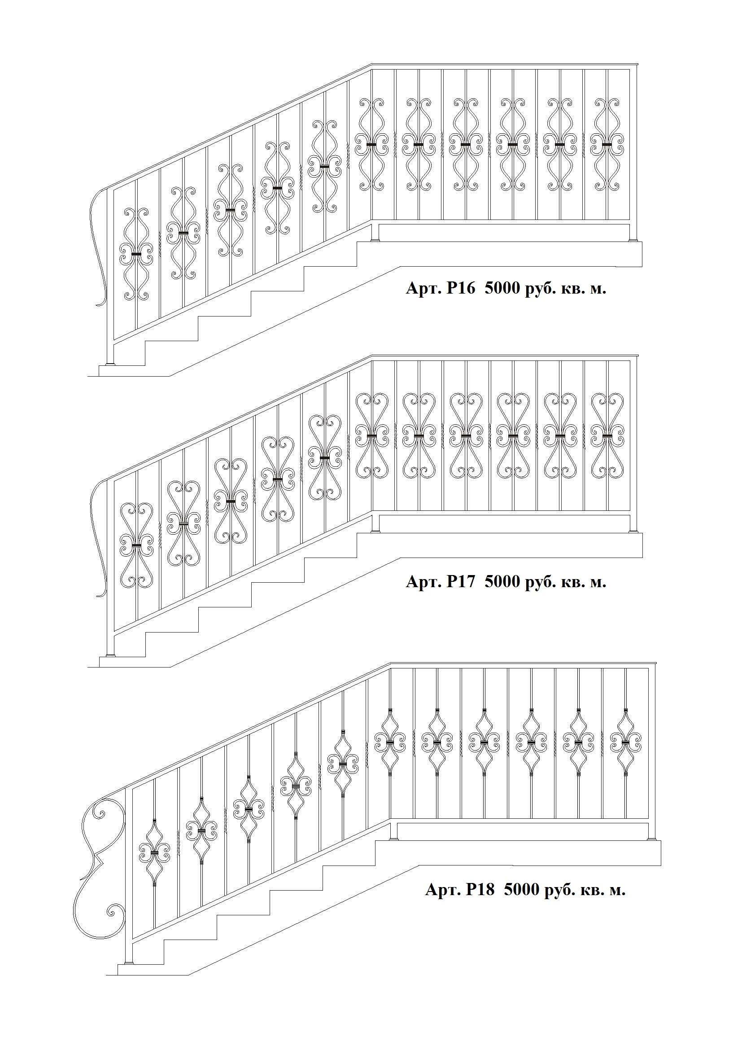

Apт. P16 7100 py6. кв. м.

Apт. P17 7100 py6. кв. м.

Apт. P18 7000 py6. кв. м.

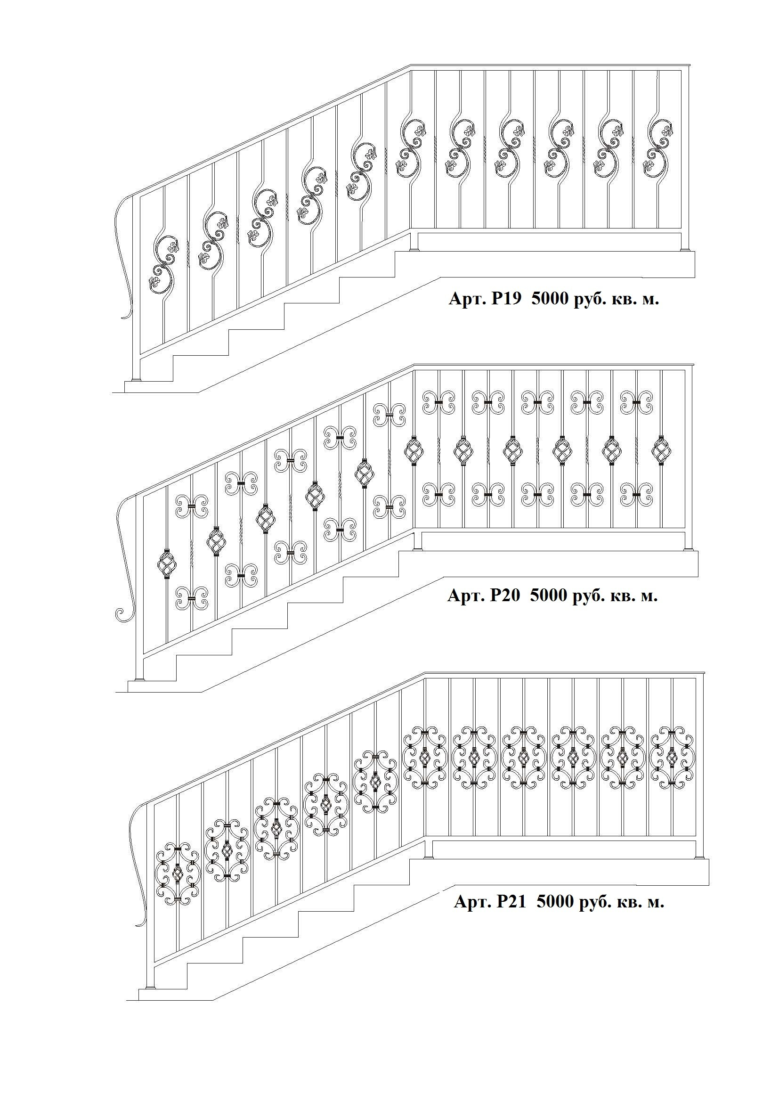

Apт. P19 7100 py6. кв. м.

Apт. P20 7100 py6. кв. м.

Apт. P21 7100 py6. кв. м.

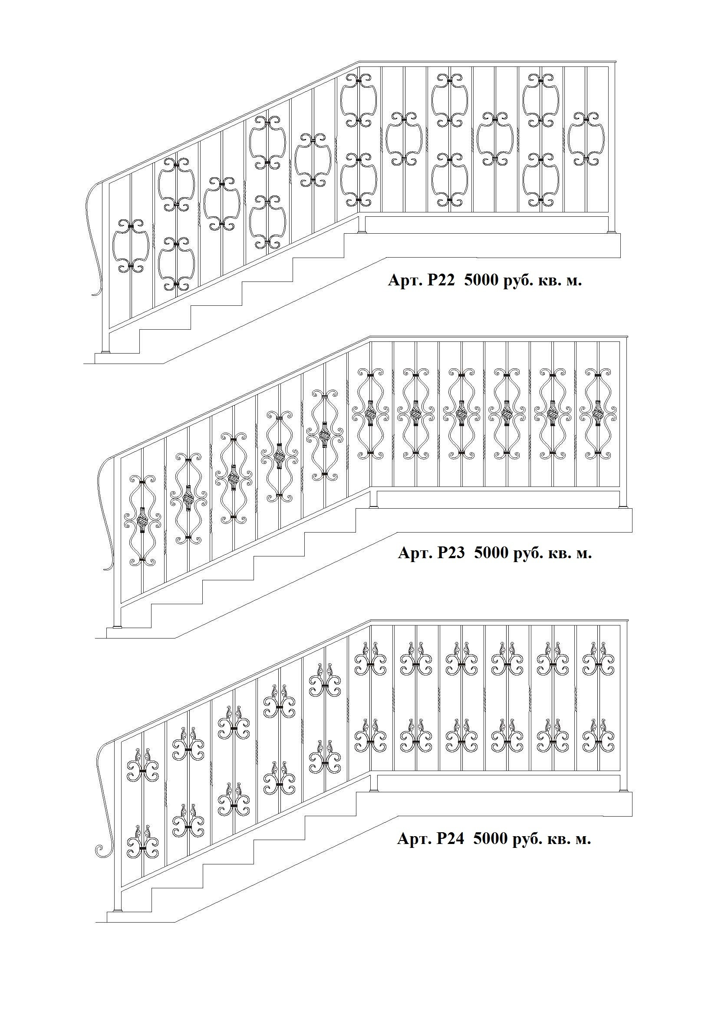

Арт. P22 6500 руб. кв. м.

Арт. P23 6500 руб. кв. м.

Арт. P24 6500 руб. кв. м.

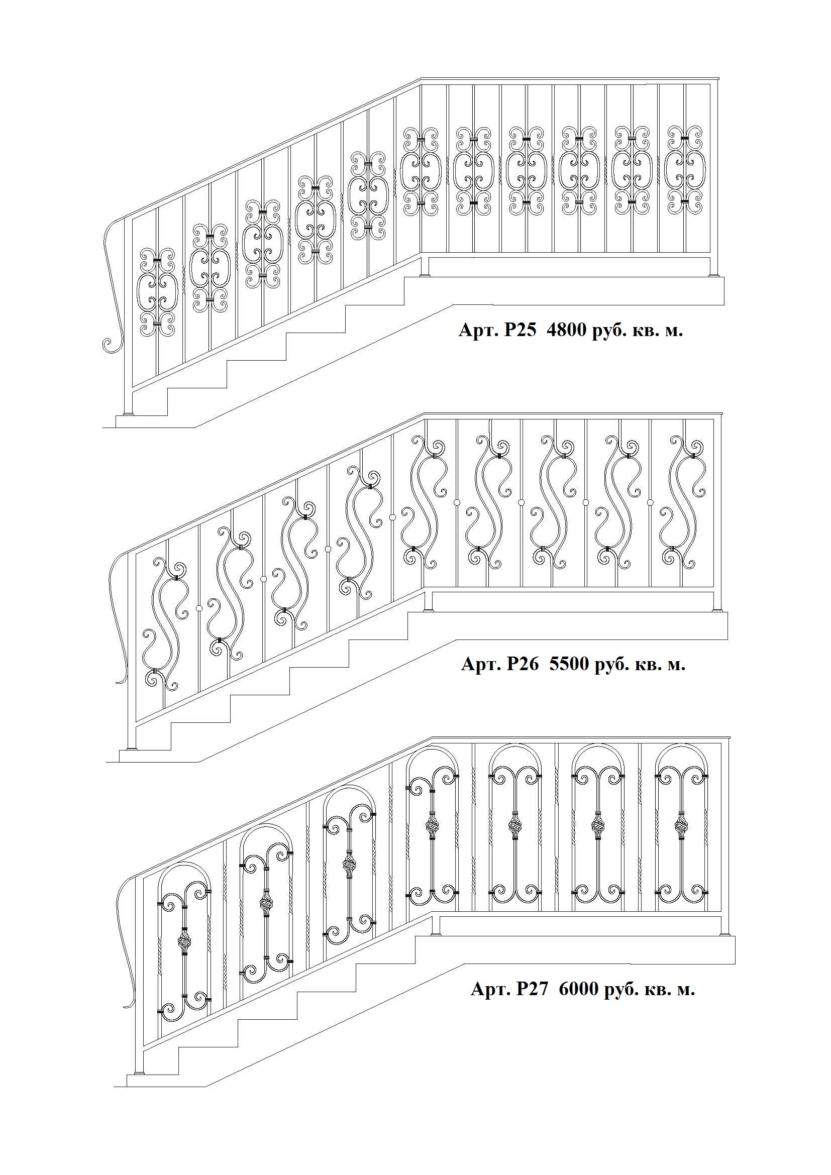

Apт. P25 7100 py6. кв. м.

Apт. P26 7100 py6. кв. м.

Apт. P27 7800 py6. кв. м.

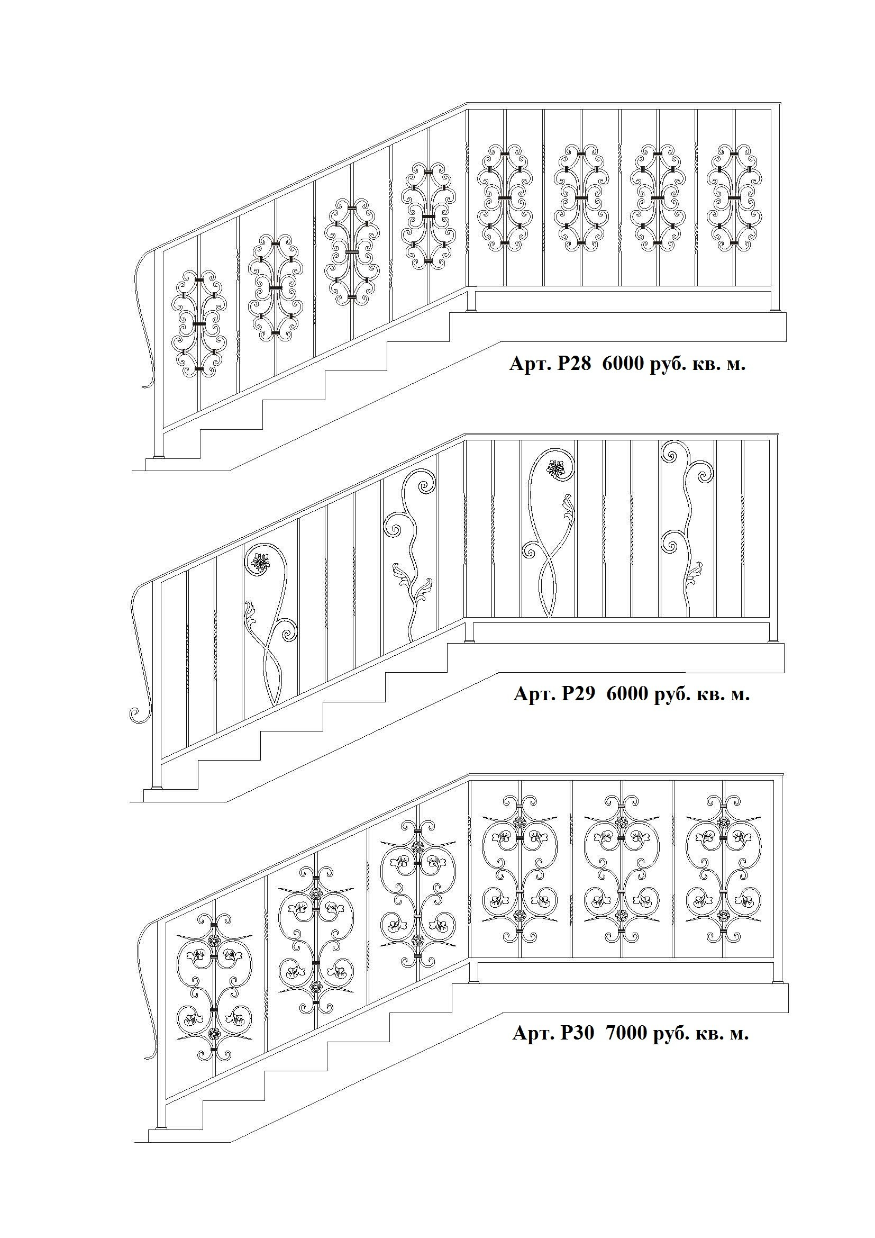

Apт. P28 7800 py6. кв. м.

Apт. P29 7800 py6. кв. м.

Apт. P30 9100 py6. кв. м.

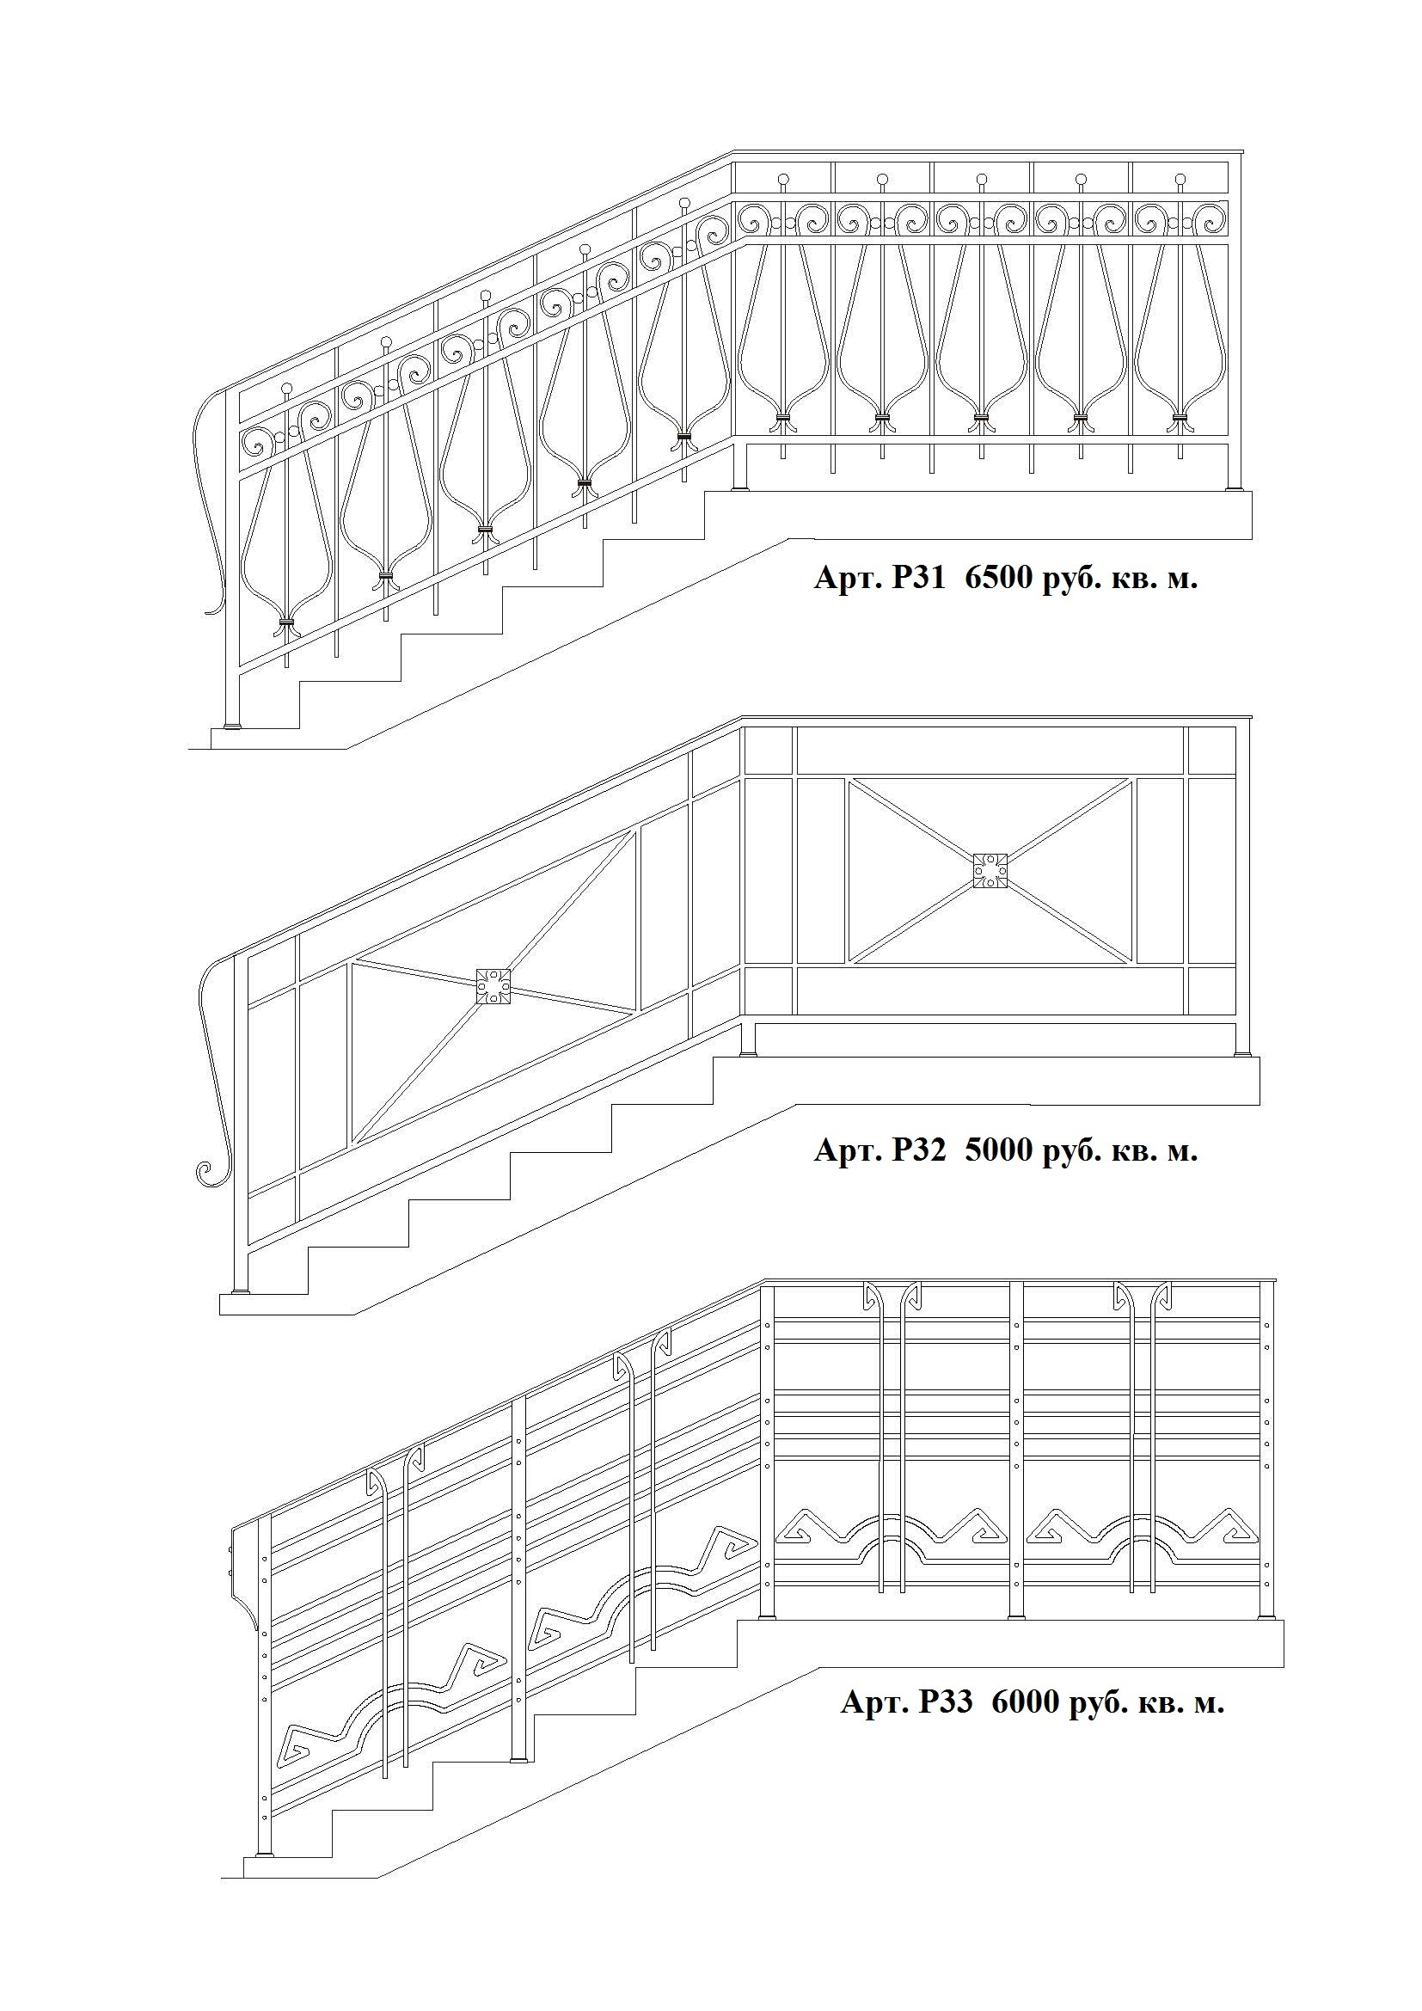

Apт. P31 8400 py6. кв. м.

Apт. P32 6500 py6. кв. м.

Apт. P33 7800 py6. кв. м.

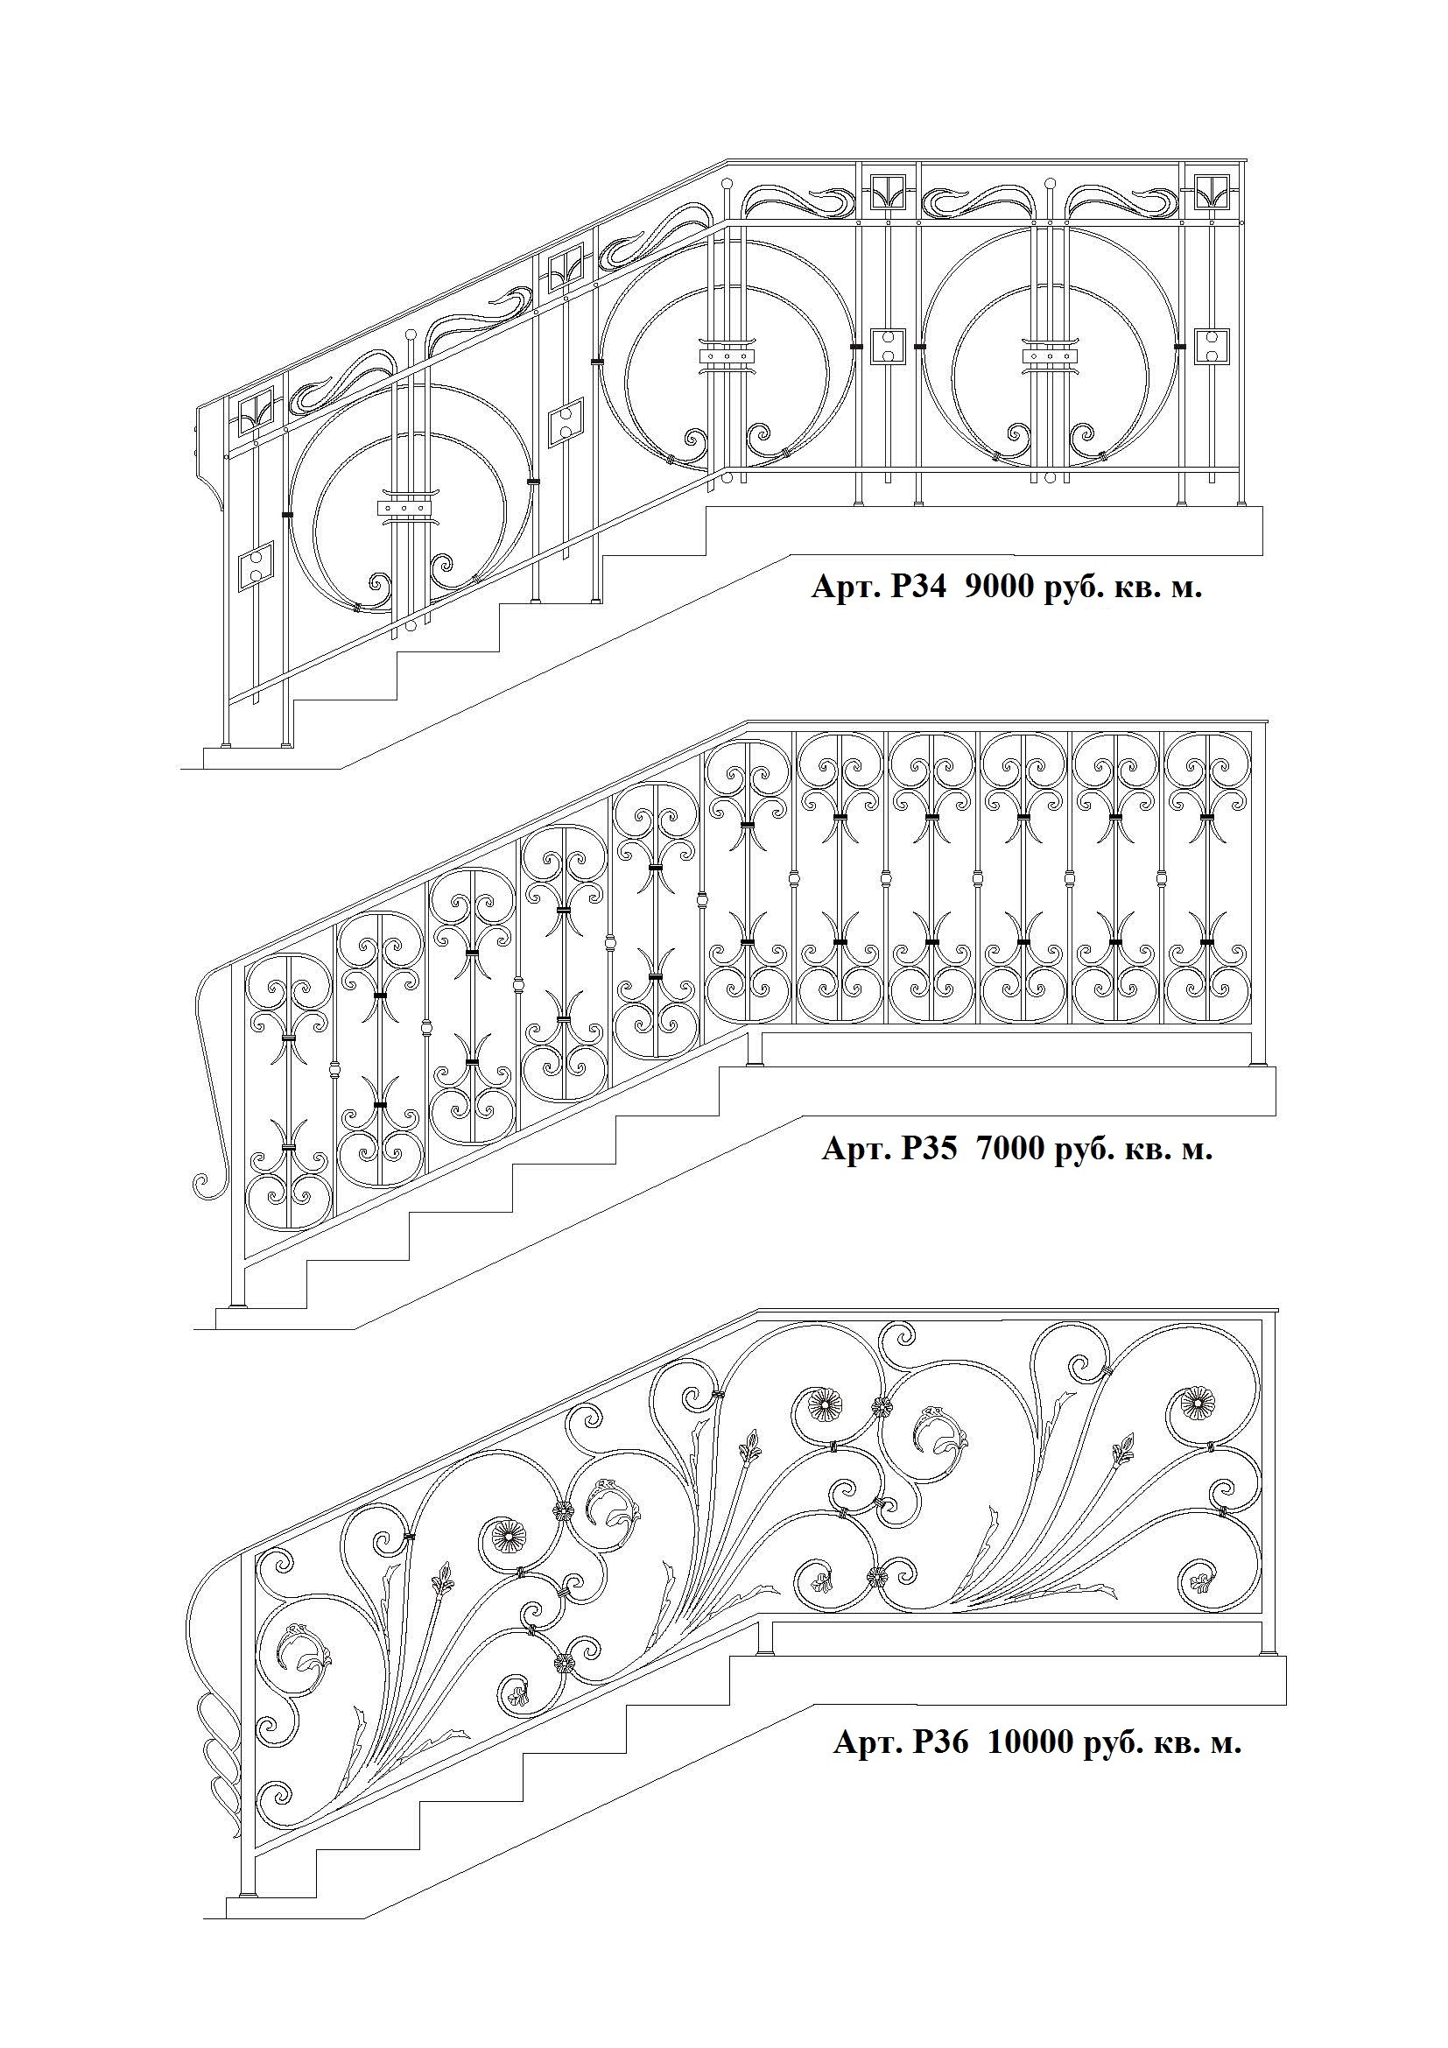

Apт. P34 11700 py6. кв. м.

Apт. P35 9100 py6. кв. м.

Apт. P36 13000 py6. кв. м.

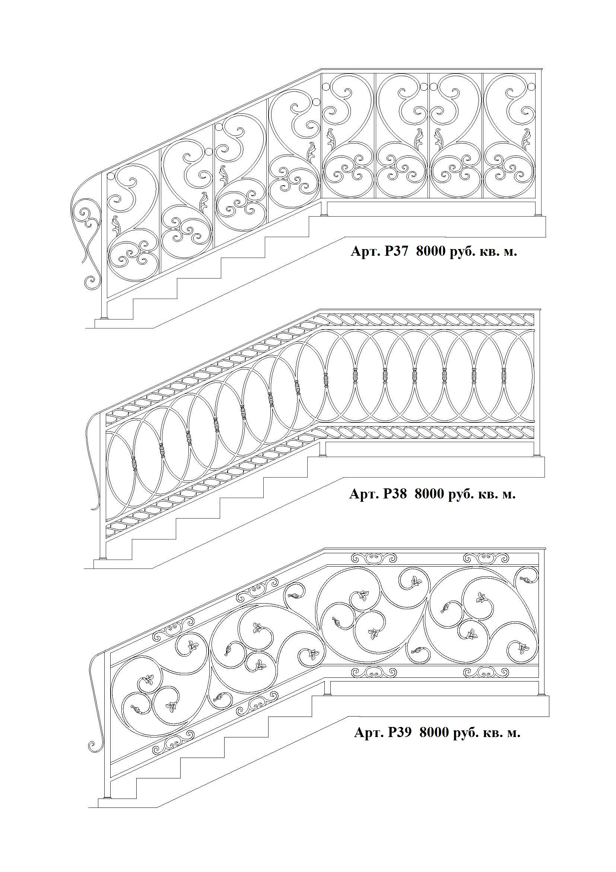

Apт. P37 10400 py6. кв. м.

Apт. P38 10400 py6. кв. м.

Apт. P39 10400 py6. кв. м.

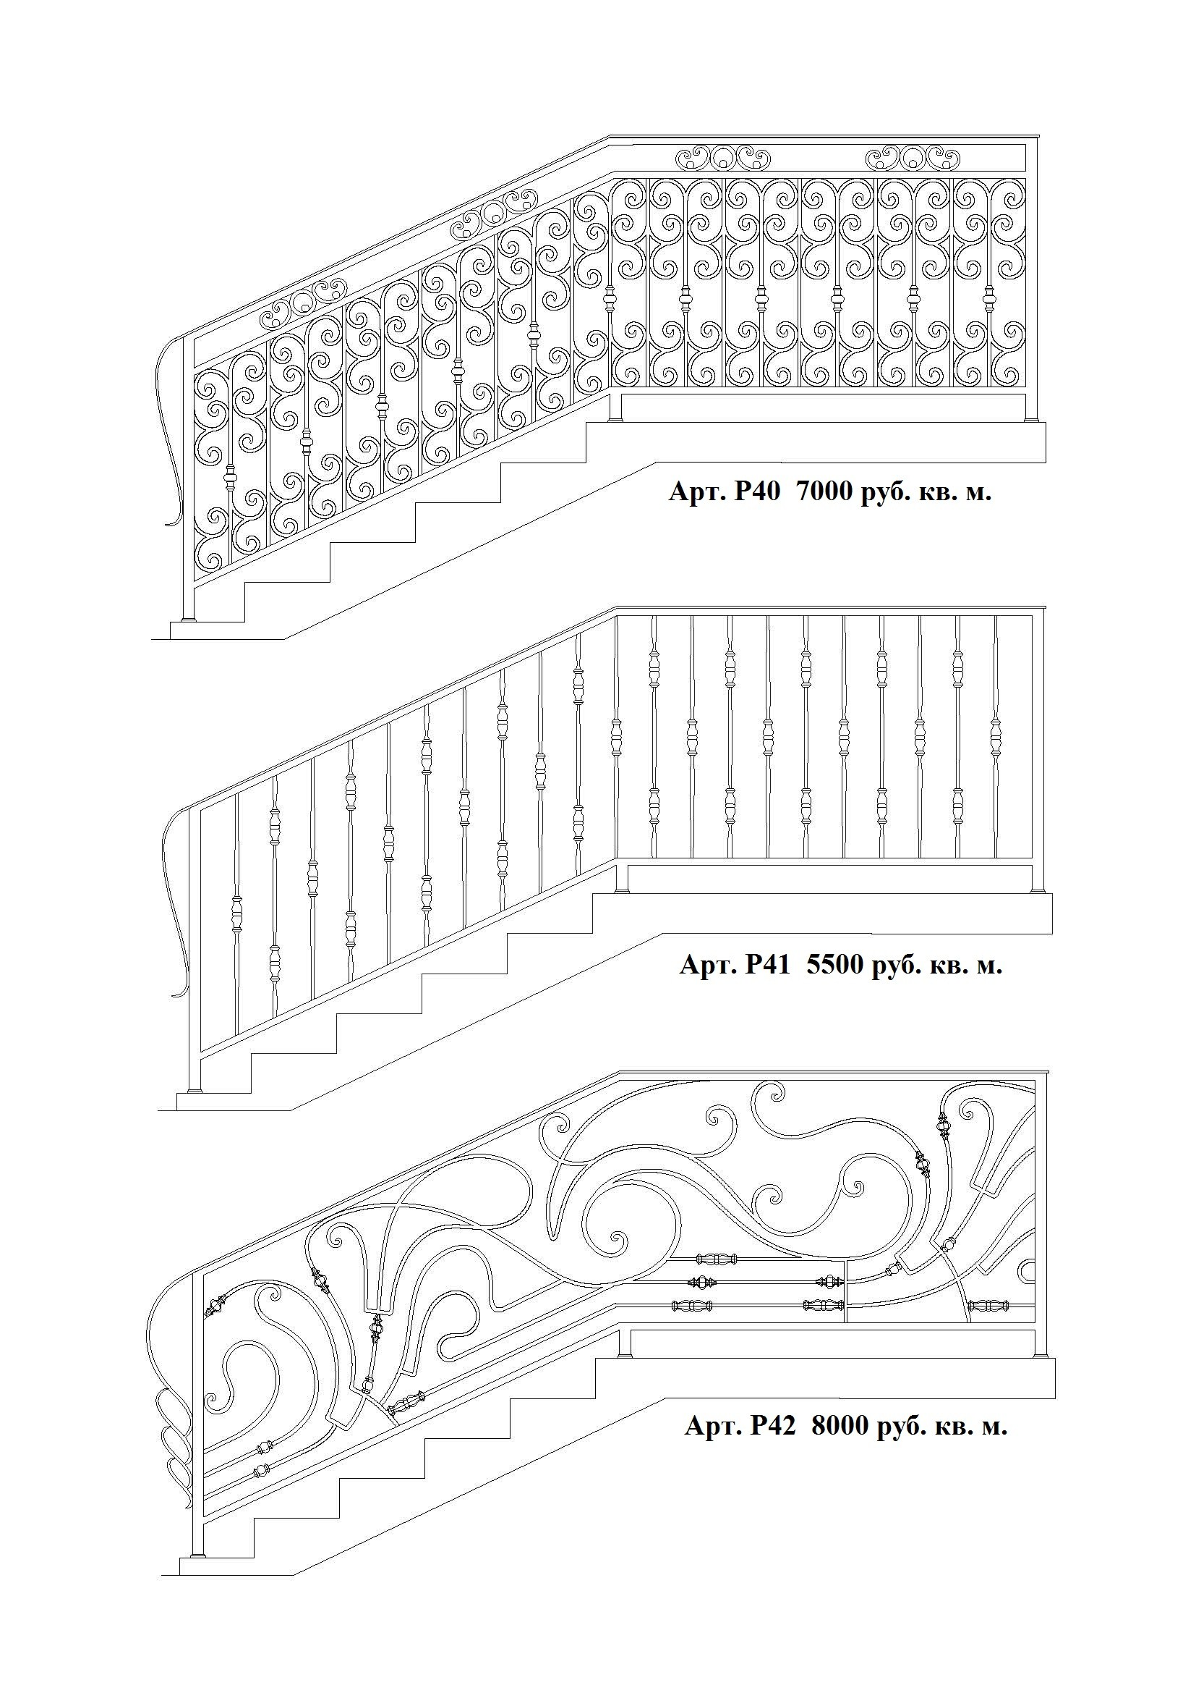

Apт. P40 9100 py6. кв. м.

Apт. P41 7100 py6. кв. м.

Apт. P42 10400 py6. кв. м.

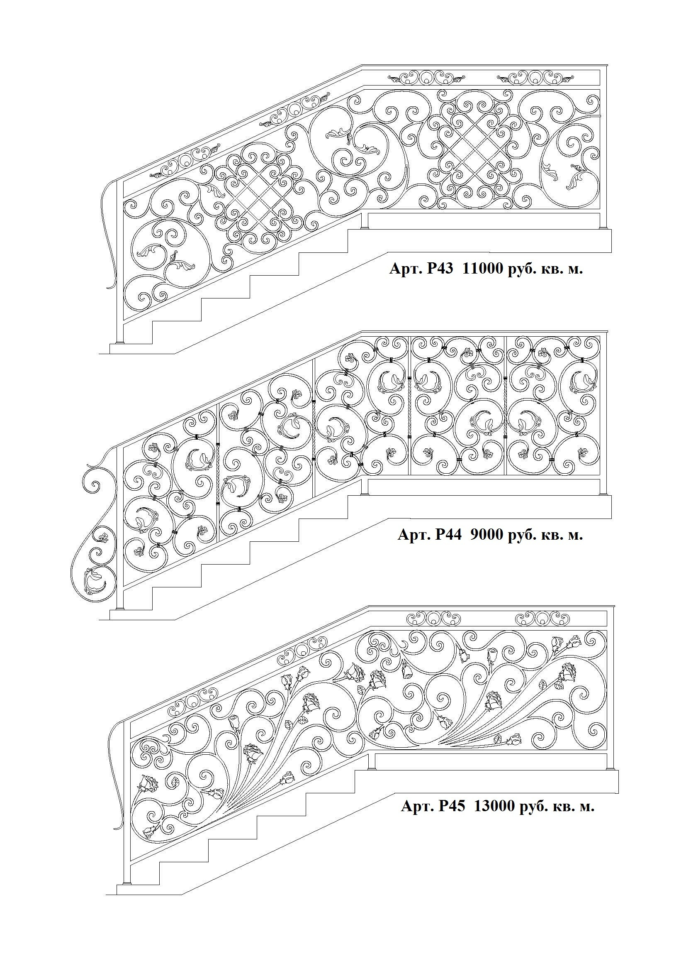

Apт. P43 14300 py6. кв. м.

Apт. P44 11700 py6. кв. м.

Apт. P45 16900 py6. кв. м.

